< DEP 설정 방법 _ 설정 후 재부팅 필요 >

1. Windows XP
1) “시작” 버튼을 누르고 “내 컴퓨터”를 마우스 오른쪽 클릭 후 “속성”을 누릅니다.
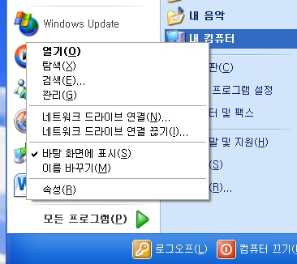

2) 시스템 등록 정보 창이 뜨면 “고급” 탭으로 들어가서 “성능” 부분의 “설정”을 누릅니다.
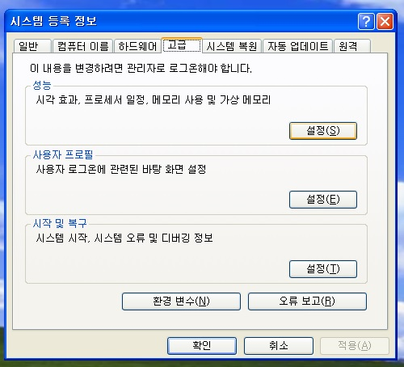

3) 성능 옵션 창이 뜨면 “데이터 실행 방지(DEP)” 탭으로 가서 “데이터 실행 방지(DEP)를 사용자가 직접 선택한 항목을 제외한 모든 프로그램 및 서비스에 사용”을 체크하고 “확인”을 누릅니다.
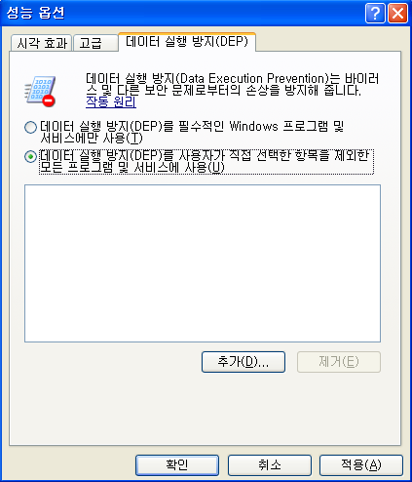

2. Windows 7
1) “시작” 버튼을 누르고 “컴퓨터”를 마우스 오른쪽 클릭 후 “속성”을 누릅니다.

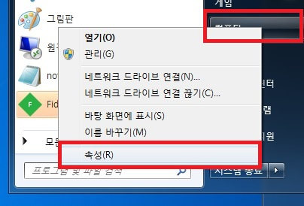

2) 아래 사진과 같은 창이 뜨면 좌측 “고급 시스템 설정”을 누르고 시스템 속성의 “고급” 탭으로 들어가서 “성능” 부분의 “설정”을 누릅니다
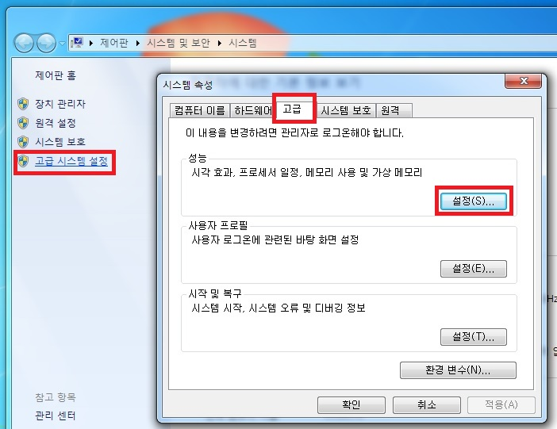

3) 성능 옵션 창이 뜨면 “데이터 실행 방지(DEP)” 탭으로 가서 “데이터 실행 방지(DEP)를 사용자가 직접 선택한 항목을 제외한 모든 프로그램 및 서비스에 사용”을 체크하고 “확인”을 누릅니다.
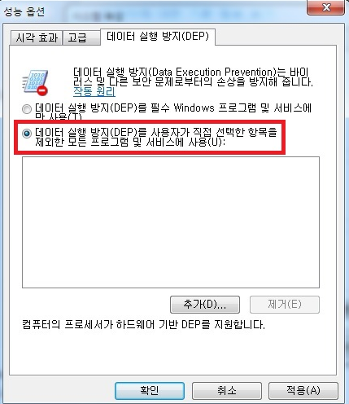

3. Windows 10
1) 제어판 “시스템 및 보안”에 들어가서 “시스템” 항목을 누릅니다.
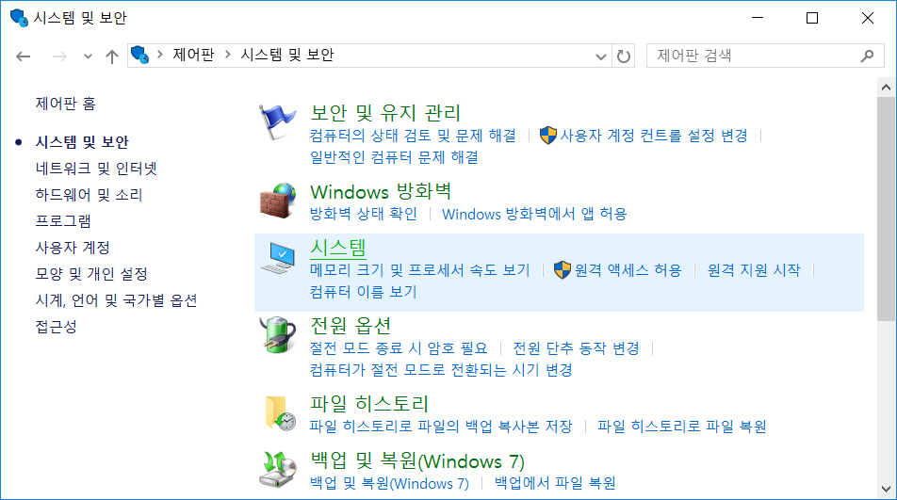

2) 좌측 “시스템 보호” 항목을 누릅니다.
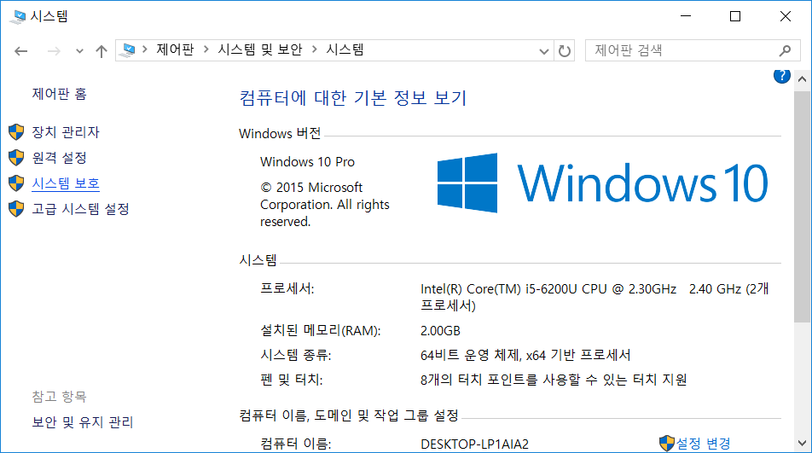

3) 시스템 속성 창이 뜨면 “고급” 탭으로 들어가서 “성능” 부분의 “설정”을 누릅니다
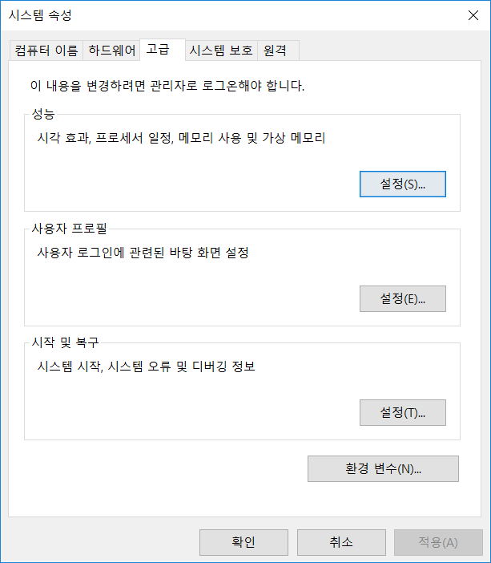

4) 성능 옵션 창이 뜨면 “데이터 실행 방지(DEP)” 탭으로 가서 “데이터 실행 방지(DEP)를 사용자가 직접 선택한 항목을 제외한 모든 프로그램 및 서비스에 사용”을 체크하고 “확인”을 누릅니다.
